Министерство просвещения Российской Федерации
Государственное бюджетное общеобразовательное учреждение города Москвы «Школа № 2070 имени Героя Советского Союза Г.А. Вартаняна»

Исследовательская работа
- «Новый мир: искусственный интеллект в XXI веке».

Выполнил: Хомянин Владимир Сергеевич
ученик 6 “Г” класса

г. Москва
2025-2026 учебный год

ВВЕДЕНИЕ

Искусственный интеллект незаметно захватывает современный мир. Уже сейчас мы не представляем жизни без современных технологий. На каждом шагу мы сталкиваемся с роботизированными предметами, цифровыми возможностями, техническими устройствами, которые запрограммированы облегчать нам жизнь. Насколько безопасно использование искусственного интеллекта в современном мире, попробуем разобраться в данной проектной работе.
Аннотация
В данной проектной работе мы изучили историю возникновения ИИ, узнали о предпосылках его появления, о родоначальнике, о научных исследованиях и опытах в области новых технологий. Нашли описание термина «искусственный интеллект», разделили на условные категории и смогли подобрать примеры его влияния на современный мир в разрезе описания рисков и положительных моментов, которые представлены в различных сферах жизни человека.
Актуальность
Исследование влияния искусственного интеллекта на наш современный мир имеет большое значение, так как в будущем ИИ может стать важным фактором, способным не только поменять баланс сил и интересов в различных областях, но и вызвать новые проблемы, например, в области сотрудничества, безопасности и развития всего общества в целом и каждого человека в частности. С учетом той скорости, с которой ИИ вошел в нашу жизнь, не во всех областях человечество защищено от возможного нанесения вреда тем же искусственным интеллектом. Чтобы избежать негативного воздействия ИИ на человека и его жизнь в будущем, стоит детально изучать его влияние сейчас: риски, негативные последствия и положительные моменты.
Цель и значимость исследования
Целью данного исследовательского проекта является изучение роли и влияния искусственного интеллекта на современный мир.
Задачи исследования
- Изучить историю появления искусственного интеллекта.
- Выяснить, в каких сферах жизни активно применяется ИИ в наше время
- Оценить риски и плюсы ИИ для человека
Предмет исследования – искусственный интеллект.
Объект исследования – сферы жизни, на которые влияет ИИ в современном мире.
Результатами исследования стали выводы о необходимости объективно оценивать риски от применения искусственного интеллекта, использовать его, не теряя критического мышления, продолжать развиваться и самосовершенствоваться. Нужно помнить, что ИИ может как облегчить существование человека в этом мире, так и усугубить его. Теперь мы уверены, что человек при использовании гаджетов, новых технологий, компьютеризированных систем освобождает достаточно личного времени для того, чтобы заниматься творчеством, читать книги, изучать языки, становиться лучшей версией себя.

ОСНОВНАЯ ЧАСТЬ

1.1 История возникновения искусственного интеллекта
Первые предпосылки к появлению искусственного интеллекта зарождались еще во времена античности. Математики и философы того времени размышляли над возможностью появления машин или устройств, которые бы могли проявлять разум и совершать действия вместо человека. Этому утверждению существует ряд доказательных фактов.
- В мифах Древней Греции мы наблюдаем такое явление, как автоматон – это прототип робота, выполняющий определенные действия согласно заданному алгоритму.
- У еврейского народа мы видим мистические големы – мифические сущности, которые были созданные из «мертвой» материи, из грязи и глины. Их также можно соотнести с прообразом искусственного интеллекта.
- В ХVII веке философы рассуждали о возможности вдохнуть жизнь в любой предмет, даже неживой. Изобретатель Лейбниц считал, что мысли человека можно вычислить при помощи специальных схем и символов.
Мы убедились, что предпосылки к рождению виртуального разума возникали достаточно давно, в самой древности. Но сама история искусственного интеллекта относиться лишь к середине ХХ века. В это время стали активно проводить эксперименты по созданию машин, исследовать новые горизонты технологий по управлению этими машинами и многое другое.
В наши дни искусственный интеллект развивается слишком быстро, человечество порой не успевает давать прогнозы в той или иной отрасли. Появляются генераторы текстов и картинок, боты по установлению диагнозов больным, роботы-пылесосы, роботы-саперы, роботы-курьеры, беспилотники, изобретен лунный вездеход, робот андройд и многие другие.

1.2 Родоначальник ИИ
В 1950-х годах активно работали над созданием искусственного разума. Английский математик Алан Тьюрин первым вынес на обсуждение свое предложение о критерии оценивания работы машин. Этот тест был назван его именем.
Суть эксперимента такова: экспериментатор проводит беседу с роботом и человеком, после которой нужно определить на какие вопросы отвечал робот, а на какие человек. Если не удается понять разницу – робот прошел тестирование. Получается, что искусственный интеллект способен имитировать человеческий разум.
Еще один ученый Мак-Каллок совместно с Питтсом опубликовали статью о нервной системе человека с точки зрения нейробиологии. Статья проложила путь к развитию ИИ.

1.3 Активное развитие искусственного интеллекта
Уже в 1956 году были заложены азы современного искусственного интеллекта. В 1960 -х годах исследователи со всего мира подхватили идею об изучении ИИ и, в связи с этим, проводилась масса исследований и опытов.
В 1960-е годы искусственный интеллект переживал свой первый взлет. В этот период было проведено большое количество исследований и достигнуты впечатляющие результаты.
Джозеф Вейценбаум в начале 60-х годов создал программный комплекс ELIZA, который умел имитировать диалог с человеком посредством разработанных скриптов.
С 1990 года у людей появилась возможность использовать компьютер. Для ученых стало очевидным, что применение виртуального сознания плотно входит в жизнь человека.
В 1990 году был создан «интеллектуальный агент». Такое программное обеспечение выполняло определенные задачи для пользователя. Например:
- Поиск информации в интернете;
- Автоматизация задач;
- Помощь в принятии решений.
Интеллектуальные агенты сейчас используются в различных сферах: в образовании, в электронной коммерции, в медицине, в управлении информацией. Они самостоятельно обновляют собственную базу знаний и самосовершенствуются.
В наше время искусственный интеллект – это часть жизни практически каждого человека: автоматика в машиностроении, умный дом, роботизированные предметы, распознавание личности по биометрическим и дактилоскопическим данным и многое другое.

1.4 Определение искусственного интеллекта (ИИ)
ИИ отвечает за человеческие навыки, выполняя рутинные задачи, на которые человек уже не готов тратить драгоценное время. Сейчас вошли в обиход планеры для постановки конкретных задач, серверы для хранения информации, бесконтактное обращение в различные службы и получение информации в кратчайшие сроки.

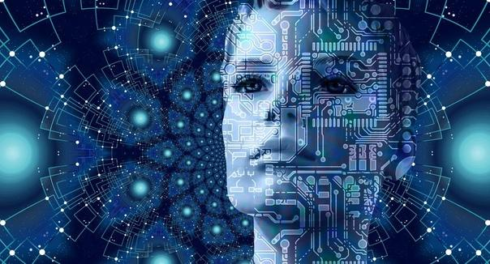

Сейчас искусственный интеллект умеет:
- Распознавать, видоизменять изображение и текст;
- Проводить анализ большого количества данных;
- Управлять транспортными средствами, например, беспилотное такси или поезда.
Искусственный интеллект — это огромная часть области информатики с уникальными возможностями создавать системы и наделять их функциональными особенностями человеческого разума: распознавание языка и его понимание, обучение, способность к рассуждениям и логике, решению различных задач и проблемных ситуаций и т. д.

1.5 Категории ИИ
Искусственный интеллект может поделить на две категории: слабый и сильный.
- Слабый ИИ — это такие системы, которые умеют решать определенные задачи наравне с человеком, но не осознанно, а на уровне машин.
- Сильный ИИ — это более сложные системы, которые гипотетически обладают уровнем разума, сравнимым с человеческим, способным понимать и готовым к созданию разных видов знаний.
Оба эти ИИ активно внедрены в жизнь человека, активно развиваются и приносят много пользы.

1.6 Использование ИИ в различных сферах
Искусственный интеллект используется практически во всех сферах жизни человека и в его деятельности. Приведем несколько примеров:
- ИИ применяется для анализа данных,
- диагностики и лечения заболеваний,
- обучения и развития навыков,
- распознавания изображений и голоса,
- перевода текстов и речи,
- создания музыки и изобразительного искусства,
- управления финансами и бизнесом,
- перевода текстов и речи,
- автоматизации производства и транспорта,
- робототехники,
- развлечения и игр,
- искусственный интеллект играет важную роль в исследованиях различных отраслях науки и технологическом прогрессе.

2 ИИ в повседневной жизни современного мира
Сегодня нам доступны такие возможности, о которых наши родители могли только мечтать. Лет пятнадцать назад общество еще не предполагало, что будет пользоваться для контроля доступа умными замками, воротами с пульта управления, управлять освещением, его яркостью, цветом, регулировать тепло в квартирах, закрывать шторы, жалюзи, окна при помощи пульта.
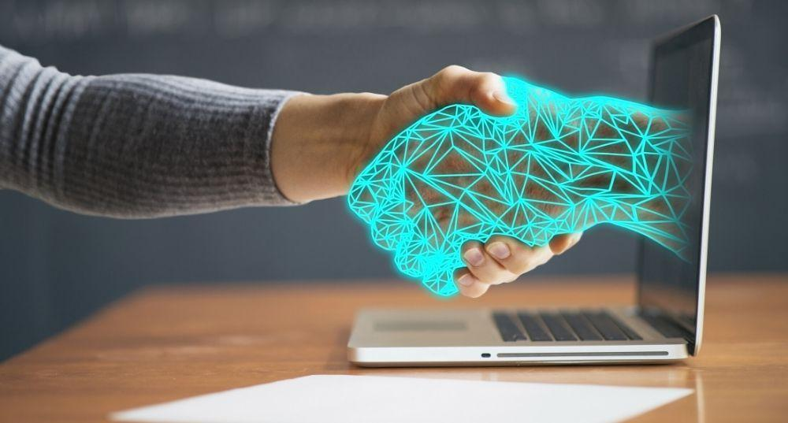
Сегодня мы без усилий контролируем температуру воздуха, нагрев пола, управляем электропитанием различных устройств, кнопкой на телефоне включаем вентиляцию, кондиционер, батареи. Мы привыкли к автоматизации техники: стиральные машины, роботы-пылесосы, холодильники, мультиварки с отложенным стартом, миксеры, грили и многое другое. Человек постепенно привык к подобным удобствам, понял, что такие достижения упрощают его жизнь, предлагая комфорт и функциональность, которые вывели нашу жизнь на новый, продвинутый уровень. Сейчас мы уже не представляем свою жизнь без этих помощников. Так постепенно искусственный интеллект покорил человечество и стал неотъемлемой частью его жизни.
2.1 ИИ в образовании
Искусственный интеллект в образовательном процессе станет ценным инструментом как для учителей, так и для учеников, улучшая взаимодействие с учебными материалами и уменьшая нагрузку на преподавателей. С помощью ИИ можно эффективно создавать задания, разрабатывать презентации и находить решения для различных задач.
Что могут нейросети сейчас?
- Они создают презентационные материалы
- Генерируют учебные упражнения
- Ученики активно применяют чат GPT для написания текстов, рефератов, планирования уроков
- Решают различные учебные задачи по всем дисциплинам
- Формируют ассоциативные ряды
- Создают уникальные изображения и многое другое.

2.2 Создание музыки с помощью ИИ
Машинного обучение – это увлекательный процесс, в котором искусственный интеллект (ИИ) применяет технологии глубинного обучения для композиции новых музыкальных произведений. Этот подход основывается на обучении нейронной сети на большом массиве музыкальных данных, обычно представленных в формате MIDI, что включает информацию о высоте нот, их продолжительности, громкости и других характеристиках.
Программисты, которые выступают в роли наставников, загружают нейросеть этими данными, позволяя ей устанавливать сложные связи между различными музыкальными элементами – такими как мелодии, ритмы и гармонии. Хотя процесс, которым ИИ "учится" музыке, существенно отличается от человеческого опыта, он всё же строит математические модели, которые представляют собой зависимости музыкальных событий.
Существует несколько методов генерации музыки с помощью ИИ. Один из них – репродуктивный, при котором нейросеть анализирует и пародирует существующие произведения. Другой подход – генеративный, создающий новую музыку, предсказывая последовательности нот.
Современные технологии всё еще требуют человеческого вмешательства для доработки созданных произведений, так как большинство сгенерированных композиций может звучать как случайная какофония. Однако 10% могут обладать музыкальной привлекательностью и нуждаются в доработке. Человеческое творчество останется незаменимым в процессе создания искусства.

2.3 Финансовые технологии и управление ИИ
Технологии на основе искусственного интеллекта изменили финансовую индустрию, обеспечивая высокую точность рыночных прогнозов, анализируя тренды и содействуя в принятии финансовых решений. Автоматизация процесса торговли и управления вкладами, инвестициями, депозитами стала более доступной благодаря достижениям ИИ.
Сейчас при подаче заявления на кредит в банке через мобильное приложение, когда вы получаете отказ, за этой процедурой стоит искусственный интеллект. Одобрение кредита происходит не благодаря менеджеру, а на основе анализа ваших данных, собранных из различных источников.

2.4 Медицинские технологии ИИ
Инновации в сфере здравоохранения представляют собой одну из самых захватывающих областей применения искусственного интеллекта. С помощью ИИ специалисты могут не только лечить, но и, прежде всего, выявлять заболевания на начальных этапах, используя мощные алгоритмы анализа данных. Например, системы на основе нейронных сетей способны исследовать результаты анализов и медицинские изображения, обнаруживая даже незначительные отклонения от нормы, которые могут быть упущены человеческим глазом.
Кроме того, ИИ активно используется для разработки терапевтических подходов. Он анализирует данные о пациентах, включая генетику, медицинскую историю и реакцию на предыдущие лечения, что помогает врачам подобрать оптимальные схемы терапии. Таким образом, искусственный интеллект не только упрощает процесс выбора лечения, но и увеличивает вероятность успешного выздоровления.
Роботы-хирурги, управляемые ИИ, становятся всё более распространенными в операционных. Они могут выполнять операции с высокой точностью, минимально травмируя пациента и уменьшая время на восстановление. Эти технологии значительно снижают риски осложнений и позволяют врачам сосредоточиться на более сложных задачах.
Дополнительно, контроль состояния пациентов происходит через носимые устройства. Умные часы и специализированные мониторы здоровья способны отслеживать такие показатели, как пульс, уровень глюкозы и давление. Эти данные в реальном времени отправляются в медицинские учреждения, что позволяет врачам быстро реагировать на изменения здоровья пациентов.
Итак, внедрение ИИ в медицину меняет традиционные методы диагностики и лечения, повышая эффективность врачей и качество обслуживания пациентов.

2.5 Плюсы от использования ИИ
Приведем несколько примеров искусственного интеллекта, которыми мы пользуемся на ежедневной основе.
- Домашние ассистенты. Одними из наиболее известных устройств на базе искусственного интеллекта являются умные колонки с встроенными помощниками, такими как Алиса и Маруся. Эти помощники применяют нейронные сети для распознавания и интерпретации голосовых команд, что позволяет управлять смарт-устройствами, запрашивать разнообразную информацию и выполнять разные задачи. Например, они отвечают на вопросы пользователей, информируют о погоде, предоставляют новости, воспроизводят музыку и контролируют другие умные приборы в доме, такие как термостаты и замки.
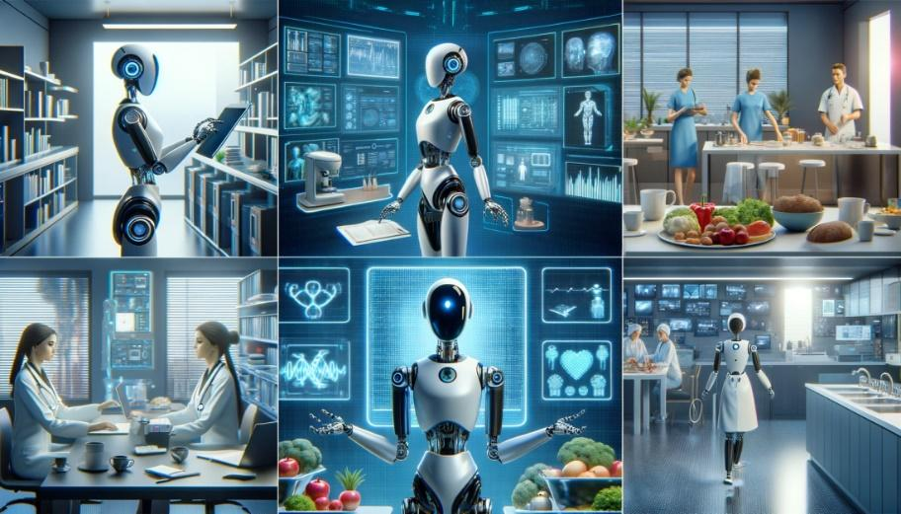
- Уход за детьми – цифровая няня. В мире искусственный интеллект в основном используется для разработки образовательных программ и игр, способствующих интеллектуальному развитию детей. С помощью ИИ создаются индивидуальные учебные материалы, которые адаптированы под уровень и потребности каждого ребенка.
- Уход за людьми в преклонном возрасте. ИИ применяется для предварительной диагностики и мониторинга здоровья пожилых людей. Новейшие технологии позволяют разрабатывать алгоритмы, которые аналитически предсказывают возможные заболевания, что помогает вовремя принимать меры. “Умный дом” обеспечивает автоматизацию таких аспектов, как освещение и безопасность, снижая нагрузку на родных и медиков и позволяя качественнее взаимодействовать с пожилыми.
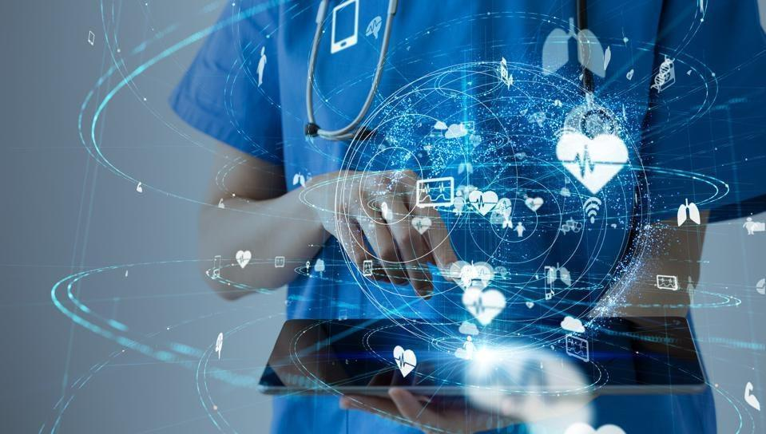
- ИИ в области безопасности. Интеллектуальные системы охраны способны обнаруживать и предупреждать о взломах или пожарах. Существуют умные замки, датчики движения и камеры с распознаванием лиц, которые отправляют уведомления на смартфон, делая дома более безопасными, чем когда-либо. Кроме того, использование камер слежения активно используется на дорогах, в торговых центрах, на улицах, в общественных местах. Такой факт значительно снижает процент преступлений и повышает уровень их раскрытия.
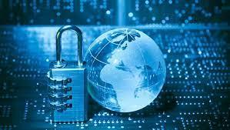

2.6 Риски, связанные с появлением искусственного интеллекта.
ИИ это и возможности огромного масштаба, и одновременно, большие риски и угроза, потому что он может быть использован как для улучшения жизни человека, так и для ее уничтожения.
Одной из проблем может стать дезинформация и распространения дипфейков.
Уже сейчас мы можем создавать поддельные видео, аудио файлы, текстовые материалы, которые сложно отличить от настоящих. Благодаря этому создается благоприятная почва для манипуляций сознанием, общественным мнением, подрыва доверия к средствам массовой информации, к политическим институтам. Из-за все доступности в использовании таких методов, увеличивается количество преступлений: вымогательство, шантаж, мошенничество. Не все слои населения могут критически оценивать возможные риски из-за низкой осведомленности и малограмотности в этой области.
Помимо этого, чем более совершенны подходы к использованию ИИ, технические возможности, тем более опасны новые формы пропаганды, эмоционально воздействующие на разум человека. В области образования ИИ с доступностью готовых ответов на любые вопросы приведет к приобретению поверхностных знаний, к утрате критического мышления, логики, навыков в решении трудных вопросов.

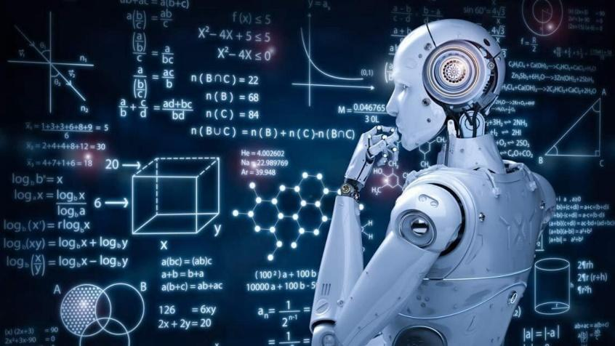

На задний план будет отодвинута необходимость самостоятельно решать задачи, искать информацию, формировать собственное мнение. В результате вырастет поколение, не способное к самостоятельности, к адаптации к нововведениям, не способное разрабатывать что-то новое, креативное.
Стоит упомянуть о достоверности сведений в мире цифровизации. Ведь ИИ – это система, основанная на определенной базе данных, которые были предоставлены человеком. При условии, что эта база будет содержать ошибки и искажения, мы будем иметь некорректные результаты работы ИИ, которая будет распространять эти ошибки, а человек воспринимать их как данность. Поэтому критически важно отслеживать надежность генерируемого контента, происхождение данных, их достоверность.

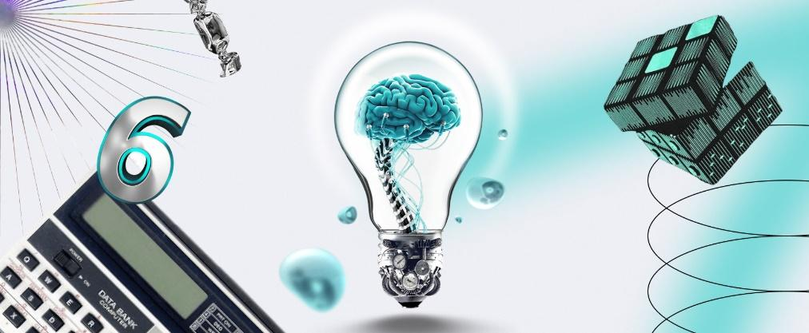

Исключительно комплексный подход к разработке новых технологий позволит минимизировать риски и повысить эффективность от использования искусственного интеллекта для блага общества. Не стоит забывать и об ответственности, этичности и порядочности тех людей, которые разрабатывают и внедряют эти технологии.

2.7 Заменит ли ИИ человека
В разных отраслях появляются новые инструменты и технологии, и для их успешного использования необходима соответствующая подготовка. Без этого вместо пользы применение технологий может оказаться вредным. Например, если врач будет чрезмерно полагаться на «подсказки» искусственного интеллекта, он может упустить важные детали, что приведёт к печальным последствиям.
Современные профессии претерпевают изменения под воздействием технологий. Ранее для создания иллюстраций было необходимо художественное образование, а теперь ИИ открывает новые возможности для художников. Подобрав правильные ключевые слова для нейросетей, можно экспериментировать с новыми идеями и цветовыми сочетаниями.
Когда автономные автомобили станут повсеместными, изменится и профессия водителя: вероятно, появится диспетчер, отслеживающий движение машин. Появляются новые профессии, такие как специалист по формулированию запросов для нейросетей.
Несмотря на сопротивление, цифровизация и роботизация коснутся почти всех сфер жизни, что потребует быстрой адаптации. Это влияет на карьерные перспективы: смогут ли люди оставаться востребованными специалистами, или же будут вынуждены принимать менее оплачиваемую работу? На эти и другие вопросы мы сможем ответить только спустя некоторое время.

ЗАКЛЮЧЕНИЕ

Однозначно за ближайшее время все сферы жизни: политика, экономика, социальный сектор станут в большей или меньшей степени оцифрованы. Новое поколение вырастет на цифровых технологиях.
Для того, чтобы общество плавно перешло к использованию ИИ на повседневной основе, чтобы адаптация не нанесла вреда, стоит разработать практические шаги для подготовки общества к внедрению технологий. Для постепенного интегрирования общества к таким нововведениям стоит на правительственном, экспертном и образовательном уровнях проработать шаги и планы действий.
Философы должны исследовать вопросы сосуществования человека и ИИ. Образование необходимо адаптировать для обучения актуальным знаниям и навыкам на протяжении всей жизни. Государство должно обеспечить безопасность и защиту населения от потенциальных угроз, связанных с ИИ.
При условии, что человечество сможет разработать эффективные правила, минимизирующие риски, связанные с ИИ, то у каждого из нас появится личный цифровой помощник, без которого, как сейчас без смартфона, будет сложно обходиться.
Скорее всего он будет взаимодействовать с пользователем через различные устройства и каналы, сохраняя весь контекст и историю ваших взаимодействий, а также учитывая ваши личные особенности и интересы. А свободное время мы можем использовать с пользой для личностного роста и развития.

СПИСОК ЛИТЕРАТУРЫ

- Джонс М.Т. Программирование искусственного интеллекта в приложениях. СПб.: ДМК Пресс, 2018г.
- Литвинцева Л.Ю. Искусственный интеллект. Беседы со школьниками, Изд. BHV, 2019 г.
- Павлова А. А. Продукция, Искусственный интеллект (5-9) под ред. Казаковой Е. И., изд. Просвещение, 2024 г.
- Пол Доэрти, Джеймс Уилсон. Человек + машина. Новые принципы работы в эпоху искусственного интеллекта, Изд. Смарт Ридинг, 2020 г.
- Роджер Бутл. Искусственный интеллект и экономика. Работа, богатство и благополучие в эпоху мыслящих машин, Изд. Льпина Паблишер, 2023 г.
- Сахно Виталий Викторович, Куринных Дмитрий Юрьевич, Пищаева Александра Сергеевна философская статья, Применение искусственного интеллекта в жизни, журн. «Вестник науки и творчества», 2019 г.
- Утегенов Н.Б. Искусственный интеллект на сегодняшний день,
- Стюарт Рассел, Петер Норвиг. Искусственный интеллект: современный подход.
- Ник Бостром. Суперинтеллект: пути, опасности, стратегии.
- Рэй Курцвейл. Сингулярность уже близка: когда человечество превзойдет биологию.
- Кэти О'Нил. Орудия математического уничтожения: как большие данные увеличивают неравенство и угрожают демократии.
- Макс Тегмарк. Жизнь 3.0: быть человеком в эпоху искусственного интеллекта.
- Кай-Фу Ли. Суперсилы ИИ: Китай, Кремниевая долина и новый мировой порядок.
- Говард Райт. Этика искусственного интеллекта и робототехники.
- Станислав Сергеевич Маслов "Этические аспекты искусственного интеллекта"
- Татьяна Геннадьевна Громова "Искусственный интеллект и его влияние на рынок труда"
- Виталий Викторович Лебедев "Нейросети: от теории к практике"

